

Поздравляем с самым лучшим,
Древним праздником веселым,
Самым нежным и певучим,
Белоснежным годом новым!
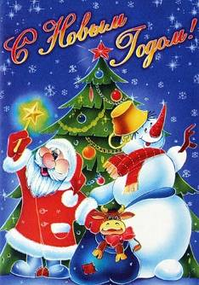
Пусть придут в году грядущем
К Вам удача и успех!
Пусть он будет самым лучшим,
Самым радостным для всех!
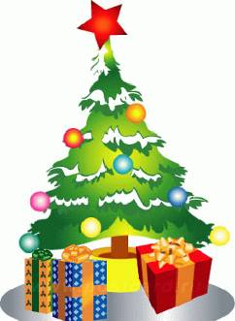

Пусть для вас - людей хороших,
Не боящихся забот,
Будет он не просто новый,
А счастливый новый год!

Грядущий 2012 год торжественно пройдет под покровительством самого мистического и мифического знака восточного гороскопа – Дракона. Этот зверь – персонаж неоднозначный, с одной стороны, он тянется к мудрости, а с другой – не брезгует и банальным ням-ням. Нет, конечно, пожирать он никого не собирается, просто в год Дракона, да еще и в високосный, часто приходится жертвовать малым ради большего, частью ради целого и незначительными отношениями ради самого большого чувства. То есть Дракон «отъедает» лишнее, наносное, иллюзорное. Он агрессивен, но справедлив, гневлив, но отходчив, активен, но только ради крупных дел и гениальных свершений.
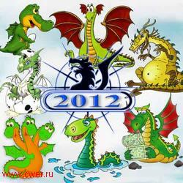
Год Дракона – сложный. Он требует от людей полной самоотдачи, энтузиазма, преданности делу и новаторских решений. А так как стихия 2012 года – Вода, то каждый поступок, каждая фраза, каждый жест должны быть выверены, продуманы и просчитаны. Дракон с удовольствием «откусывает головы» ленивым и безынициативным, а Вода «замывает» следы, делая таких людей собственными бледными тенями, без права на воскрешение.
Год Дракона много дает, но если кто-то упускает шансы и возможности, им можно только посочувствовать. Правда, Вода – стихия года – дарит вдумчивость и мудрость, поэтому люди реже упускают подвернувшиеся шансы. Дракон – существо любопытное, поэтому ему нравится, когда люди ищут новые знания, осваивают новые технологии, учатся и применяют свои обретенные навыки на практике. Чем активнее вы будете самосовершенствоваться, тем большая награда ожидает вас от покровителя 2012 года.

ДРАКОН. Если вы родились в год Дракона, то смело смотрите в будущее. В наступающем 2012 году Дракона ваши таланты, оптимизм и энергичность помогут воплотить в жизнь все, даже самые рискованные затеи.
ЗМЕЯ. Для рожденных в год Змеи важно в новом году прислушиваться к себе – интуиция вас не подведет. Избегайте рискованных поступков и тщательно готовьтесь, прежде, чем совершить рискованный шаг.
ЛОШАДЬ. Родившимся в год Лошади в наступающем новом 2012 году Дракона следует быть очень разборчивыми в выборе новых друзей и в отношениях со старыми. Если вы будете внимательны к людям, то сможете разобраться, где настоящие друзья, а где льстивые недоброжелатели.
КОЗА. Для тех, кто родился в год Козы, новы год Дракона будет непростым. Вас ждет много забот и суеты. Чтобы не закопаться в своих проблемах – реальных и надуманных, вспомните о своих увлечениях, потратьте свободное от дел время на приятные занятия.
ОБЕЗЬЯНА. Для рожденных в год Обезьяны в наступающем 2012 году будет опасно вступать в рискованные авантюры. Удачу в делах и начинаниях принесет только трудолюбие, усердие и осмотрительность.
ПЕТУХ. Тем, кто родился в год Петуха, в 2012 году Дракона самое время навести порядок в делах. Причем, это касается всего – и семьи, и отношений с друзьями, и работы. Если вы сумеете разнести все по полочкам и навести порядок в своих делах и отношениях, у вас все будет хорошо.
СОБАКА. Родившимся в год Собаки в наступающем 2012 году нужно избегать интриг, сплетен, пересудов, иначе вы испортите отношения и с любимым человеком, и с друзьями, и с коллегами.
КАБАН. Для тех, кто появился на свет в год Кабана, наступающий год Дракона – лучшее время установить ясность в своих отношениях с людьми. Причем, это касается и семьи, дружеских и любовных связей, а также контактов с коллегами и партнерами.
КРЫСА. Родившимся в год Крысы Дракон обещает удачу. Присущее вам чутье, развитая интуиция помогут во всех делах, а удача, подаренная Драконом ,принесет успех в любовных отношениях и поспособствует карьерным устремлениям.
БЫК. Для тех, кто родился в год Быка, самые большие радости в наступающем 2012 году принесут дети. Именно их успехи и удачи наполнят вашу жизнь радостью и умиротворением.
ТИГР. Для рожденных в год Тигра 2012 год будет суетливым и связанным с множеством различных поездок. Но вы можете быть спокойны – все у вас сложится удачно, и вы будете счастливы в кругу своих родных и любимых людей.

КОТ. Для Кота 2102 год Дракона – прекрасное время улучшить свое материальное положение. Будьте старательны и очень внимательны, чтобы не совершить серьезных ошибок, и тогда ваш баланс будет вас неизменно радовать.

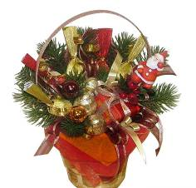
Решить подарочное уравнение, в котором всего две известные величины - финансовые возможности и мера уважения к человеку, - задачка не из легких. Ведь все, кому предназначаются презенты, должны остаться довольны.
Основное правило - подарок должен быть уместным и недвусмысленным. Это очень тонкий аспект, особенно, для начинающих дарителей.
Нельзя забывать и о суевериях. Ни в коем случае не нужно дарить в качестве новогодних подарков ножи, иголки и пустые кошельки. И еще один важный момент - важно помнить, кому и что уже было подарено в прошлый раз. Дарить один и тот же подарок считается грубой ошибкой.
Хорошие презенты: сувениры в этническом стиле; «восточные» презенты (например, картина-иероглиф «со значением» или набор для чайной церемонии); фигурки животного - символа Нового года: шелковые платки или шарфы, книги.
Плохие презенты: личные вещи - одежда (в том числе, галстуки); сумки, косметика, средства личной гигиены, духи и туалетная вода.
Нейтральные презенты: елочные игрушки; фигурные свечи; маленькие елочки; фигурки Деда Мороза; лакомства; письменные принадлежности (ручки, ежедневники).
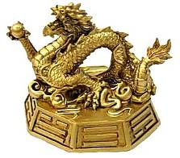
Правильно подобрать подарок - целое искусства. В презенте важна не цена, а его уместность. Если попасть «в яблочко», то можно не только осчастливить получателя, но и заработать имидж человека, который знает толк в том, что кому нужно.

Источник: http://bisness-online.ru

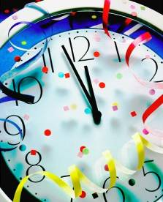
В Италии под Новый год принято избавляться от старых вещей, а Рождество ознаменовано сжиганием рождественского полена.
Во Франции Дед Мороз — Пер Ноэль — приходит в новогоднюю ночь и оставляет подарки в детских башмаках. Тот, кому достается боб, запеченный в новогодний пирог, получает титул «бобового короля», и в праздничную ночь все подчиняются его приказам.
Весело встречают Новый год в Болгарии. Когда люди собираются у праздничного стола, во всех домах на три минуты гасится свет. Эти минуты называют «минутами новогодних поцелуев», тайну которых сохраняет темнота.
На Кубе перед наступлением Нового года наполняют все кувшины, вёдра, тазы и миски водой и в полночь воду выливают из окон. Так уходящему году желают светлого, как вода, пути. Пока часы бьют 12 раз, необходимо скушать 12 виноградинок, и тогда добро, согласие, процветание и мир будут сопровождать человека весь год.
В Японии в новогоднюю ночь 108 раз звонят в колокола. Каждый удар колокола соответствует одному из пороков. Всего их шесть: жадность, глупость, злость, легкомыслие, нерешительность и зависть, однако у каждого порока есть 18 различных оттенков, что в сумме и составляет 108 ударов колокола.
В Мьянме Новый год наступает в самое жаркое время года, поэтому его приход отмечается так называемым «фестивалем воды», когда люди при встрече поливают друг друга водой. Традиция обливания водой — это своего рода пожелание счастья в Новом году.

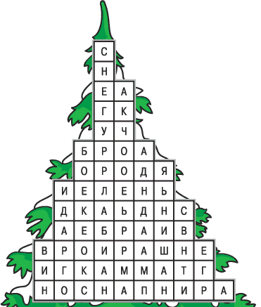
Найдите в сетке загаданные слова, которые извиваются, словно змеи. В скобках указано, из скольких букв они состоят.
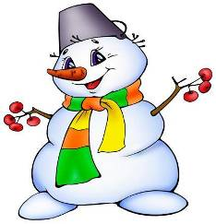

Азиатское государство, где в новогоднюю ночь принято обливать друг друга водой (5).
Ватный атрибут поддельного Деда Мороза (6).
Восточный символ 2007 года (6).
"Под новый год пришел он в дом таким румяным толстяком! Но с каждым днем терял он вес – и, наконец, совсем исчез" (9).
Страна, в которой по давней традиции служащие учреждений в последний день уходящего рабочего года выбрасывают из окон ненужные ведомости и бланки (9).
Внучка Деда Мороза (10).
Еще одно название рождественских колядок (10).
Какой шипучий напиток пьют в новогоднюю ночь? (10).

